Государственное автономное общеобразовательное учреждение
Московской области «Балашихинский лицей»

Проект
на тему «Урбанизация и транспортные проблемы Балашихи»

Выполнил: ученик 10 В класса Мучи Кирилл
Руководитель: учитель географии
Буланкина Елена Георгиевна

Балашиха
2024 г.

Содержание

Введение 3
1. Понятие урбанизации и урбанистики 4
2. Развитие строительной индустрии в Балашихе и МО 4
3. Чем полезно развитие строительной индустрии для горожан ? 5
3.1 Какие проблемы это вызывает ? 5
4. Пробки 6
4.1 Почему появляются пробки ? 6
4.2 Как решить проблему пробок ? 6
5.Исследовательская часть 7
5.1 Возможное решение проблемы 7
Заключение 8
Список литературы 9
Приложения 10

Введение
Цель проекта: Изучить имеющиеся урбанистические проблемы Балашихи и создать их решение.
Задачи проекта:
- Изучить, что такое урбанизация и урбанистика.
- Изучить развития жил. площади в Балашихе и МО.
- Проанализировать развития жил. площади в Балашихе и МО и вытекающих из этого проблем.
- Создать решение имеющихся проблем.
Актуальность: Данный проект актуален, так как в наше время Московская область, а в особенности Балашиха, развивается очень стремительными темпами, что приводит к росту населения. Но несмотря на быстрое развитие города, многие важные сферы человеческой жизни начинают отставать, и требуют незамедлительного решения, которое будет приведено в проекте.
Проблема: Отставание некоторых обязательных сфер общественной жизни, связанных с развитием города и ростом населения.
Социальная значимость: Мой проект позволит улучшить жизнь каждого из нас, так как в нем будут приведены современные урбанистические решения, с помощью которых можно будет решить проблемы, связанные с развитием Балашихи как города.
1. Понятие урбанизации и урбанистики.
Урбанизация – процесс развития городов, их роли в жизни людей и увеличение населения, которое в них проживает.
Урбанизация является базовым и логичным процессом, который рано или поздно происходит, так как все большие деньги начинаются “крутиться” именно в городах, вследствие их быстро и перспективного развития.
Из-за повышения численности населения городов и их стремительного роста, человечество придумало такую науку как урбанистика. Данная наука предназначена для улучшения и повышения качества жизни людей, проживающих в городах. Она объединяет в себе такие дисциплины как: история, география, экономика города, транспортное планирование, архитектура и многое другое.
Первые упоминания о урбанистике можно отнести к древнегреческим философам. Например, Платон в своих текстах описывал идеальную модель города, исходя из философских рассуждения о взаимодействиях между людьми.
По мнению Платона, идеальный город должен был состоять из справедливых людей, у каждого из которых была бы своя работа и цель, которую они добросовестно исполняли. С точки зрения урбанистики, идеальный город Платона представлял из себя чередующиеся водные и земельные кольца(см. приложение 1). Также обязательным являлось наличие системы водоснабжения и водоотведения, а так же системы орошения и полива. Главной транспортной артерией города является канал, длиной приблизительно в 9.5 км, который проходит через весь город и соединяет центральный остров площадью 3 км², с морем. Сами острова соединены между собой мостами. В центре должен быть расположен храмовый комплекс и покои царя, что говорит об иерархии пространств и разделении сакральной части от всего остального города.
Сразу хочется отметить, что развитие урбанистики в России сильно отстает от развития урбанистики в других развитых странах, и для реформации данного аспекта потребуется большое количество денег из бюджета, а также кардинальный пересмотр планировки улиц или маршрутов общественного транспорта.
2. Развитие строительной индустрии в Балашихе и МО.
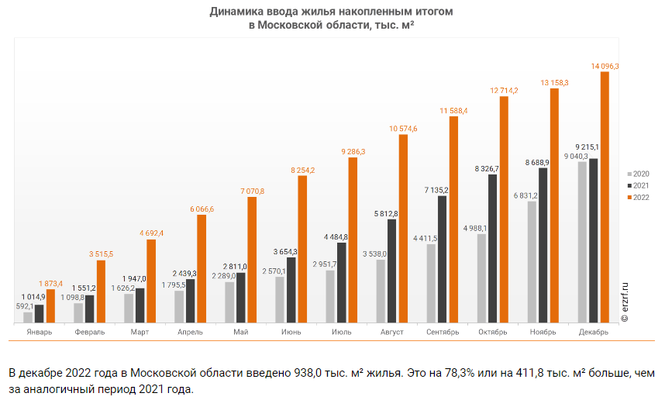
На данном графике изображено, насколько быстро развивается строительный сектор в Московской области, следовательно, такой быстрый рост жилищной площади затронул и Балашиху, как самый крупный город Подмосковья.
Простому обывателю может показаться, что рост в таком секторе экономики это прекрасно, но не стоит забывать, что вместе с жилищной площадью должны развиваться и другие стороны инфраструктуры города, а иначе это приведет только к большим проблемам и понижению качества жизни в городе, что отразиться на каждом из нас.
3. Чем полезно развитие строительной индустрии для горожан ?
В первую очередь, развитие данной индустрии делает жильё намного более доступным, из-за увеличения общего количества недвижимости на рынке, что делает её дешевле. Во-вторых, это позволяет гражданам выбирать, где будет располагаться их жильё, для более быстрого и удобного доступа, куда им нужно. Также стоить отметить, что это даёт хороший толчок для развития мелкого бизнеса, из-за уменьшения стоимости аренды и возможностей размещения точки.
3.1 Какие проблемы это вызывает?
Несмотря на весомые достижения и бурное развитие, это также приводит к появлению ряда проблем, таких как:
- Нехватка садов и детских школ, количество которых практически не увеличивается, хотя количество домов растет в геометрической прогрессии.
- Критический недостаток парковочных мест, из-за чего людям приходится парковать машины либо вдали от дома, либо в совершенно неприспособленных для этого местах, что так же может вызывать осложнения движения других автомобилей.
- Недоведенная до нужного уровня транспортная инфраструктура.
- Недостаточная развитость дорожной инфраструктуры, из-за которой в час пик постоянные пробки, которые невозможно объехать и которые усложняют жизнь абсолютно всем.
4. Пробки.
4.1 Почему появляются пробки?
Сами по себе пробки легко объясняются геометрией. Машина занимает очень много места, но при этом обладает достаточно маленьким “КПД”, вследствие того, что обычно может перевозить до 5 человек, но зачастую перевозит куда меньше.
Возникает встречный вопрос. Почему в городе так много машин, что появляются пробки ? Появление такого количества машин можно легко объяснить плохим развитием общественного транспорта, из-за которого граждане вынуждены покупать личный автомобиль, чтобы легко перемещаться по городу.
4.2 Как обычно решают проблему пробок ?
Сразу хочется сделать помарку, что состояние транспортной системы Балашихи находится в не лучшем состоянии и сильно отстает от общепризнанных действующих методик, которые обычно используют.
Для решения данной проблемы потребуются сильные реформы, смысл которых будет в пересмотре дорожной и транспортной инфраструктуры.
Как решить данную проблему ? Многие неопытные люди скажут увеличить количество и ширину дорог, создав настоящие автомагистрали, но к сожалению, это может только усугубить или отсрочить решение имеющейся проблемы. Потому что пропускная способность дороги напрямую зависит от количества машин, которые по ней движутся, что прекрасно иллюстрировано на картинке (см. приложение 2). Следовательно, можно сделать вывод, что с прибыванием каждого нового человека в поток – остальные проигрывают.
Другим и наиболее логичным и реальным решением проблемы служит одна простая вещь – общественный транспорт. И говоря про него я имею в виду не только привычные нам маршрутки и автобусы, но так же и трамваи, которые по праву можно считать транспортом будущего, потому что трамвайная система занимает намного меньше площади города, при той же пропускной способности, как у большого шоссе. (см. приложение 3). А самое главное преимущество общественного транспорта это то, что с прибыванием каждого нового человека – остальные выигрывают, потому что большой поток людей может заставить компанию увеличить количество маршруток или автобусов на маршруте, или привести к другим плюсам.
5. Исследовательская часть.
В моем ЖК находиться 2-ой корпус Балашихинского Лицея, но в силу того, что это единственная школа в жилом комплексе, население которого составляет более 20-ти тысяч человек, на школу приходится огромная нагрузка. Из-за чего она способна обеспечивать только общее основное образование (9 классов). Это является ошибкой застройщика, так как компания не обеспечила жильцов должным уровнем инфраструктуры. Именно поэтому большое количество людей вынуждено отвозить своих детей в другие школы и детские сады, находящиеся вдали от дома, проводя достаточно большое количество времени в пробках.
Для того, чтобы понять, насколько пробки усложняют жизнь в нашем городе, я провел расчеты, сколько времени я потрачу на путь до школы утром в час пик, когда пробки достигают своего пика, и сколько я потрачу времени на путь домой, после окончания уроков. Расстояние от моего дома до школы приблизительно равно 9.3 км.
Утром, на путь до школы, в среднем, я трачу около 31-ой минуты, это значит, что средняя скорость машины на пути в школу равняется 18.6-ым км/ч.
В то время как на путь до дома от школы, по абсолютно такому же маршруту, в среднем, мне требуется 18 минут, следовательно, средняя скорость автомобиля на дистанции равняется 31-му км/ч.
Из этого можно сделать вывод, что пробки замедляют машину в 1.7 раза, что является достаточно серьезной проблемой.
Также хочется добавить о проблеме, с которой лично столкнулась моя семья. В моём ЖК не было мест в детском саду, и поэтому моей маме приходилось возить мою младшую сестру в детский сад в Изумрудном, потому что других вариантов не было.
5.1 Возможное решение проблемы.
В качестве решения я предлагаю ужесточения законопроекта, обязующего застройщиков обустраивать необходимую для жизни людей инфраструктуру, и намного более чуткий контроль его соблюдения.
Решением же проблем транспортной инфраструктуры в центральной части Балашихи является увеличение количества и привлекательности общественного транспорта для граждан, например, снижение цен на проезд, внедрение современных автобусов и маршруток. Это позволить оптимизировать количество машин на дорогах и ослабит проблему пробок.
Также возможным решением проблемы может быть внедрение трамвайной системы, которая бы служила хорошим проводником ко всем основным ‘артериям’ центральной части Балашихи, например, к станции Балашиха. Теоретически, этот метод является перспективным, так как сводит на нет надобность использования личного транспортного средства, чтобы добраться до необходимого места назначения. Но при этом, его достаточно тяжело реализовать, вследствие достаточно узких дорог.
Еще хотелось бы сказать пару слов про Щелковское шоссе, которое является огромной транспортной ‘катастрофой’, так как является крайне маленьким и малопроходимым, вследствие чего пробки на нем заканчиваются только ближе к обеду. Происходит это из-за того, что оно является крайне перегруженным, ведь по нему до Москвы добирается огромное количество людей из достаточно крупных городов и населенных пунктов.
Единственным реальным решением проблемы является постройка дублера, который будет сильно превосходить нынешнее Щелковское шоссе по размерам, дублер позволит распределить нагрузку, тем самым избавившись от пробок (см. приложение 4).
Также теоретическим решением является продолжение метро от станции Щелковской, что уменьшит количество машин, так как людям будет проще воспользоваться общественным транспортом, что снизит нагрузку на шоссе.
Заключение
В качестве заключения, можно сказать, что Балашиха стабильно и быстро развивается, но в то же время, многие критично важные сферы жизни людей сильно отстают, из-за чего в долгосрочной перспективе это может стать большой проблемой, которая сделает наш город непригодным для комфортной и спокойной жизни.

Список литературы и интернет ресурсов.
1. Урбанистика – это про человека. – Режим доступа: https://ion.ranepa.ru/news/urbanistika-eto-pro-cheloveka/, 12.03.24 г.

Приложения
Приложение 1.
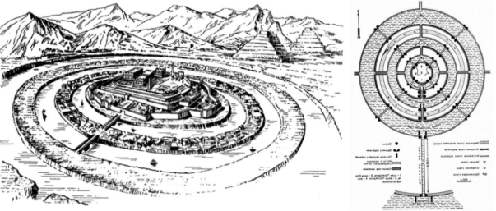
Приложение 2.
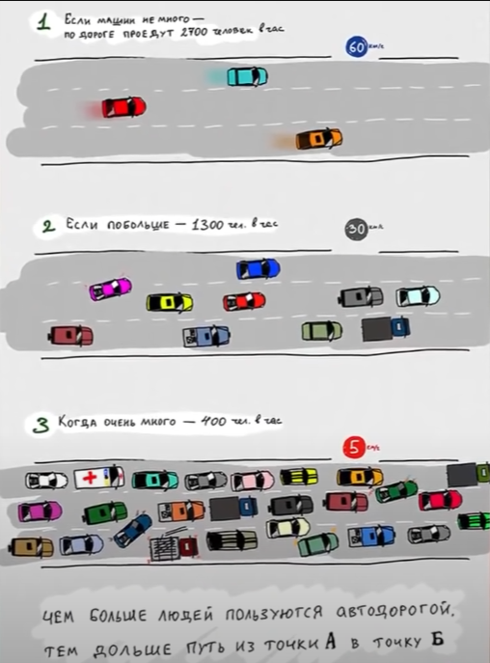
Приложение 3.
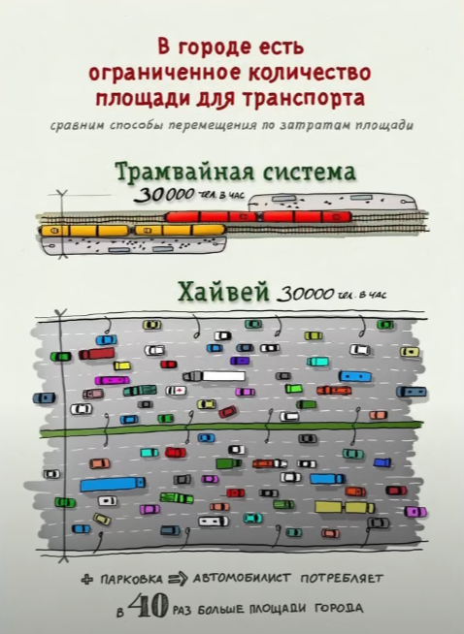

Приложение 4
